一、软件设计任务概述（应用背景、任务、开发环境搭建）
应用背景：
能对视频做一定程度的处理，并且能对视频的每一帧做一定程度的处理，并且能将视频的某一帧截下来放入图片编辑器处理。

任务：
写出图像编辑器和视频编辑器。

开发环境搭建：
Win : Qt creator + LAV Filter(解码器,用于播放QMediaPlayer)
Ubuntu: Qt creator + ffmpeg (解码器,用于播放QMediaPlayer)

二、可行性研究、需求分析及分工
可行性研究：
可行，很有意义。

需求分析：
要实现对图片每个像素点的处理，要实现对视频每一帧的处理。

分工：
分别写图像编辑器和视频编辑器，并实现图像编辑器和视频编辑器之间的交互（比如将视频截图放入图片编辑器进行更复杂的操作）。

三、软件设计的基本原理和采用的主要方法(算法)与技术
图片： QLabel里显示QImage
视频：在QVideoSurface里播放，取出QVideoSurface里的帧(QVideoFrame)，将QVideoFrame转码为QImage，然后就可以在QLabel上一帧一帧的显示了。
灰度化：每个点的rgb值都设为原rgb值的和/3。
二值化：给定一个阈值，如果该点灰度值比规定的阈值小就设为黑，否则设为白。
均值滤波：3*3均值滤波，将周围包括自己九个格子里的rgb值取和/9，然后分别赋给当前像素点的rgb。
边缘检测：简易版candy算法(在理解了candy算法的原理自己写了一个边缘检测算法)
伽马滤波：解决图片某处过暗，人眼对其很难区分的问题，通过幂函数使图片对比度增强。

- 实现的过程与步骤

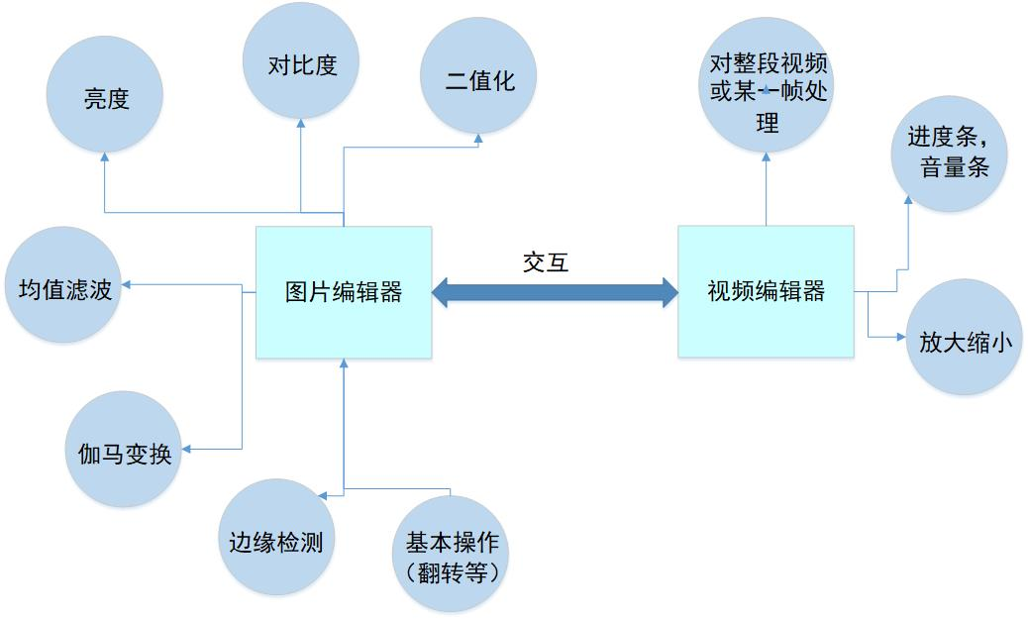
图1-1 软件结构图

五、遇到的困难与获得的主要成果
做图片处理时基本没遇到什么困难，就是多选图片放到图片编辑器，删除某张图片带来显示索引的变化，有些边界情况会导致索引显示异常，调了一会就解决了。图像操作都是之前平时作业做过的，所以没遇到什么问题。
做视频处理学到的东西还是蛮多的。一开始先看了QGraphicsView显示视频，但在我的电脑上会有bug，有一半的可能开的出来视频，一半的可能开不出来，就不用这个方法了。然后听某位大佬说qt+vlc真香，但自己试了一下并不是很香，首先配置好vlc还是蛮麻烦的，其次我认为qt里取出vlc里每帧的过程很繁琐，先要调用回调函数balabala....，而且都是给你封装好的函数，可操作性空间很小，遂不用这个方法。最后了解到qt内有QVideoSurface这个类，可以在这个类里播放视频，在播放的时候可以取出QVideoFrame并把他转化为QImage，并且转化效率并不差，然后就可以在label里显示了，我觉得这种方法最好，代码很简洁，并且可操作的东西很多。
最后学了一下QMediaPlayer的基本操作，首先要下一个解码器才能让QMediaPlayer在qt内播放视频，windows下用的是LAV Filter，ubuntu下用的是ffmpeg，然后用QMediaPlayer发出的播放信号让QSlider接收，并且QSilder发出的移动信号让QMediaPlayer接收，实现进度条拖动和音量拖动功能。然后写了一点在视频播放过程中的图形处理，最后加了个截图功能，即把当前视频帧的图形截下来，并放到图片编辑器中进行更多的操作。

六、测试与运行记录

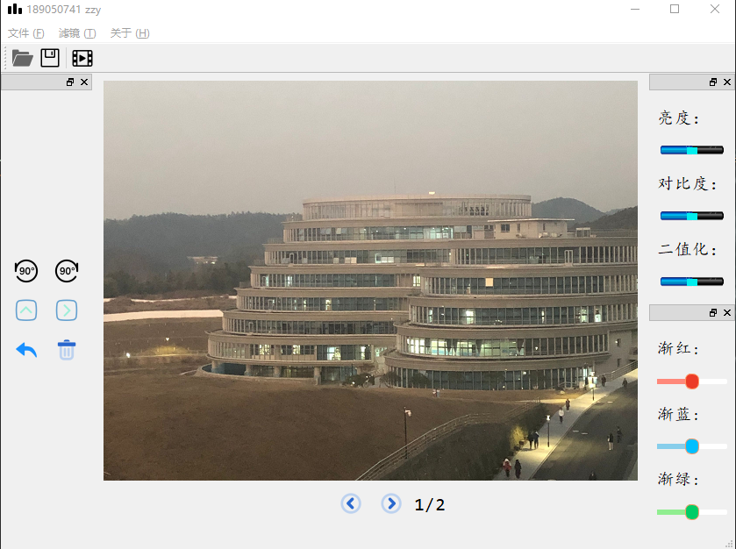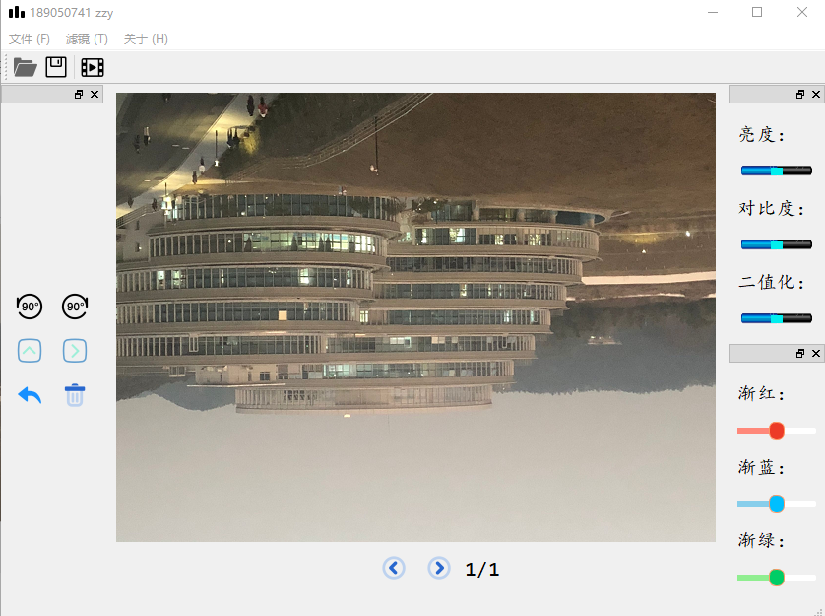
图1-1水平对称 图1-2 竖直对称
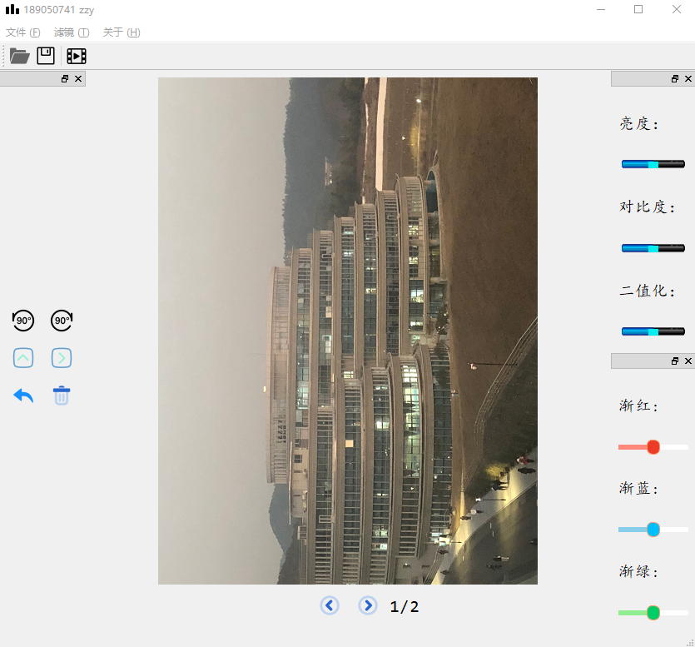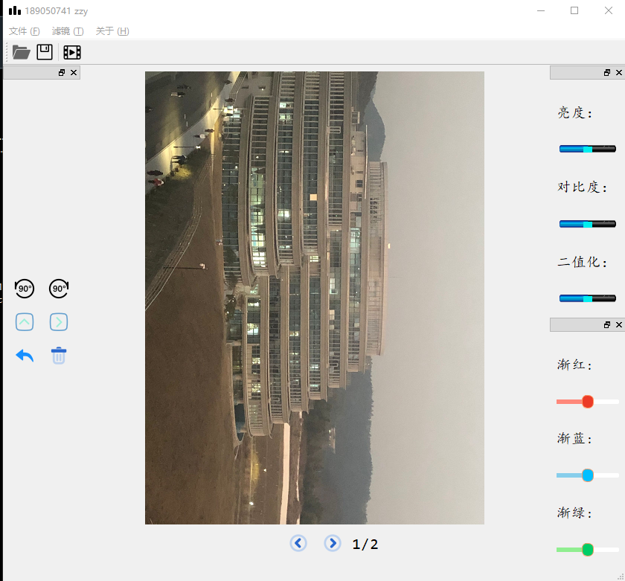
图2-1 逆时针旋转90度 图2-2 顺时针旋转90度
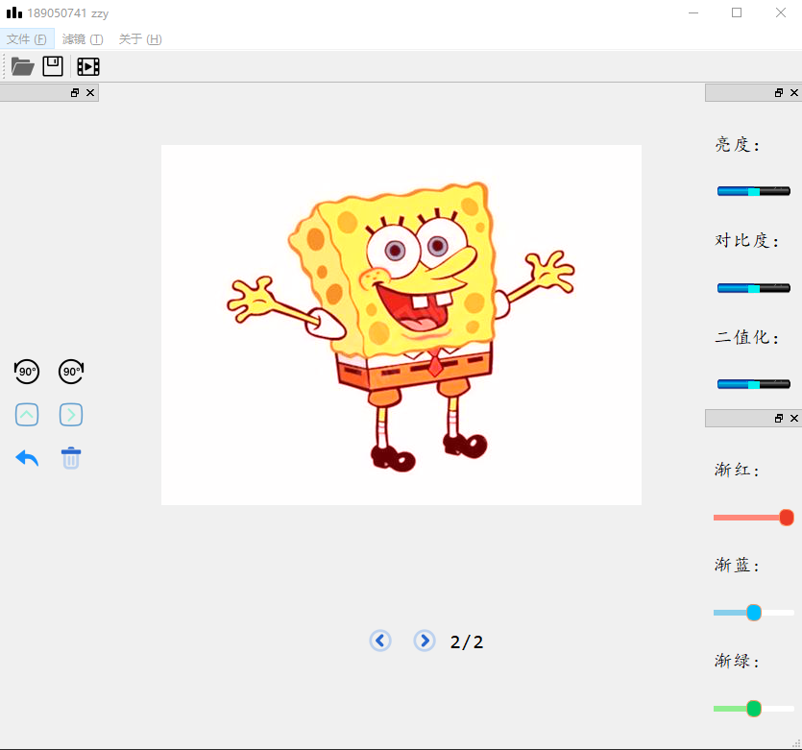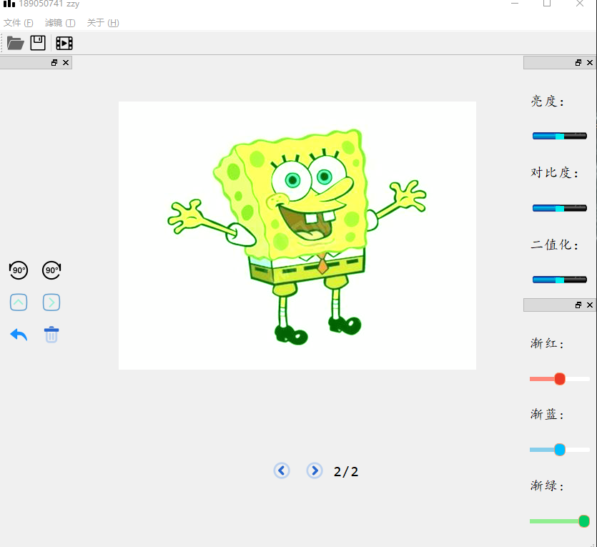
图3-1 渐红 图3-2 渐绿
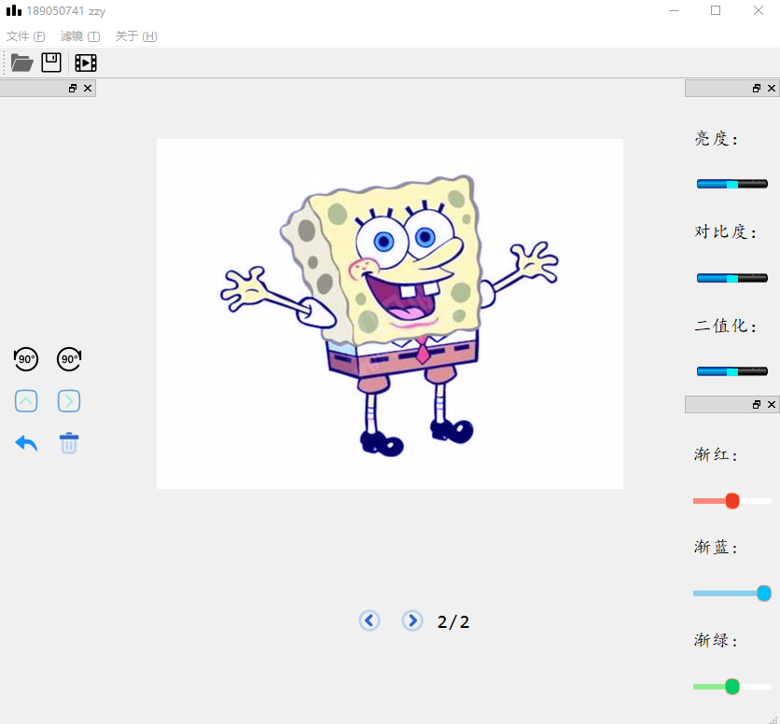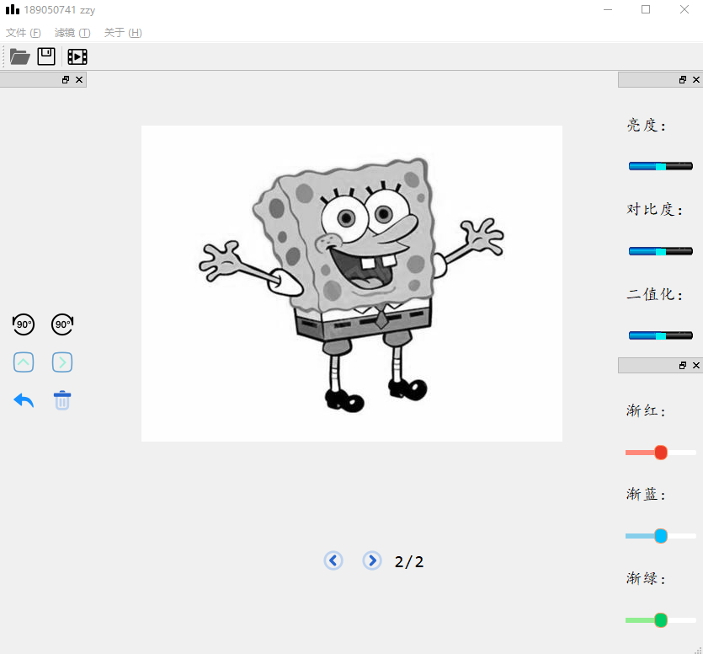
图3-3 渐蓝 图3-4 灰度化
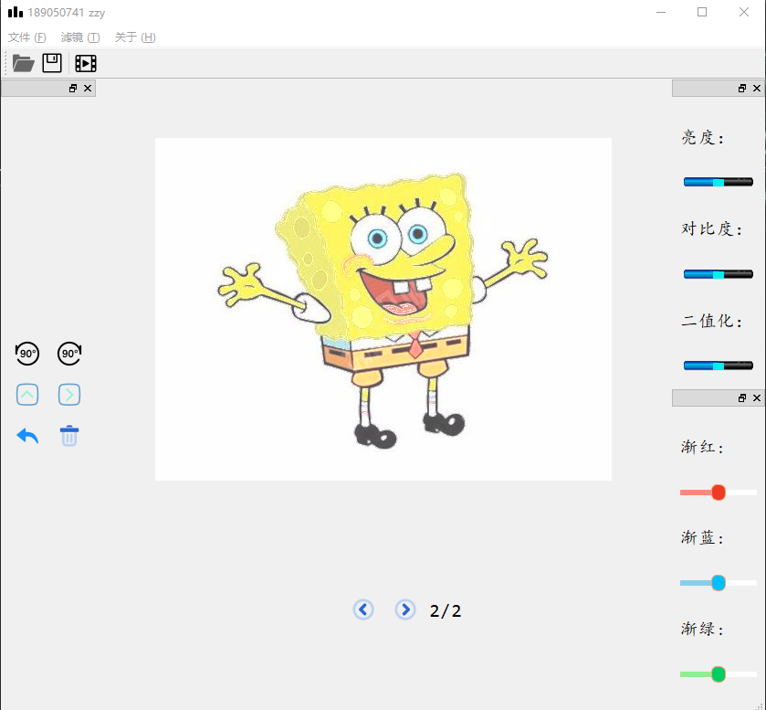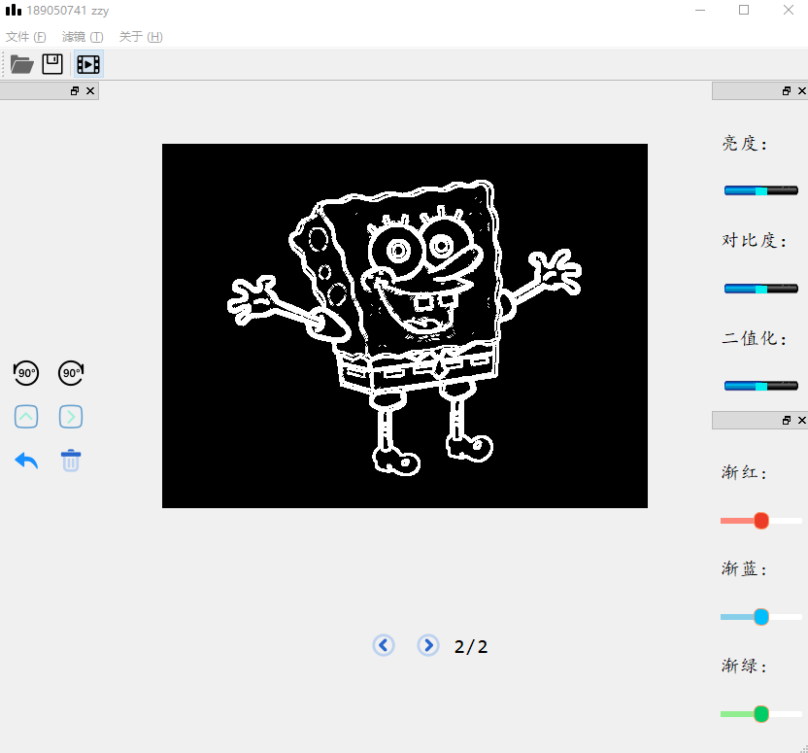
图3-5 伽马变换 图3-6 边缘检测

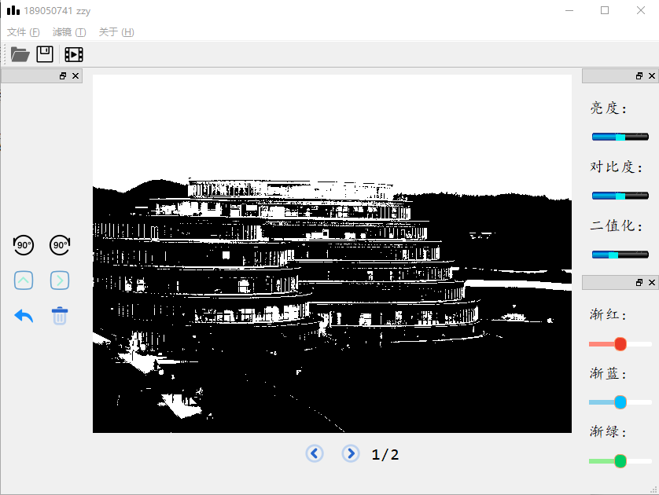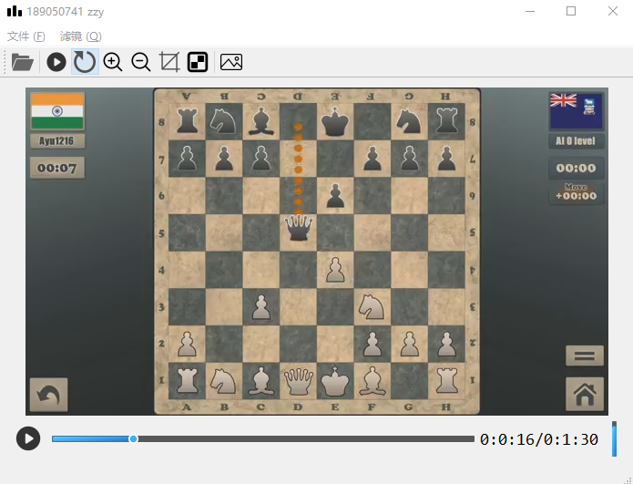
图3-7 二值化 图4-1 正常播放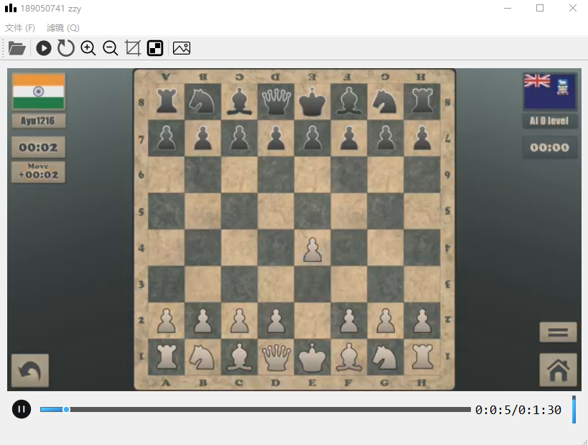 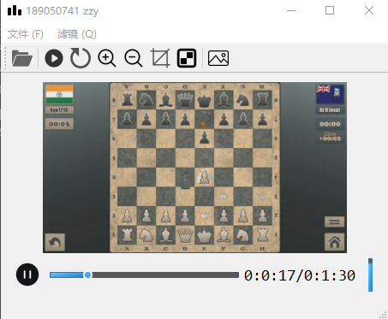
图4-2 放大 图4-3 缩小
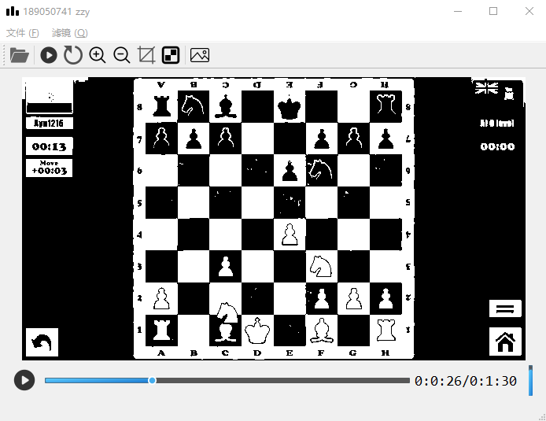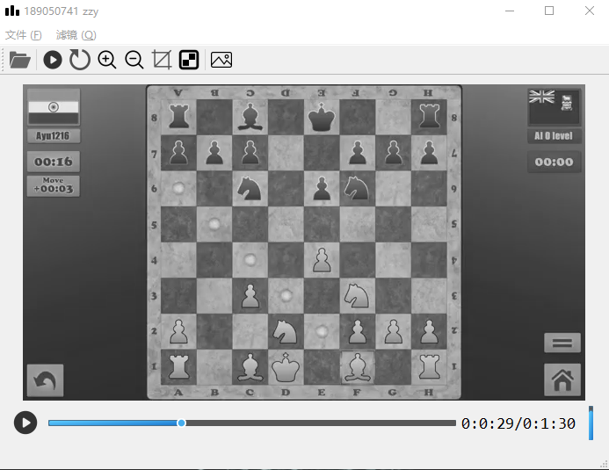
图 4-4 二值化播放 图4-5 灰度化播放
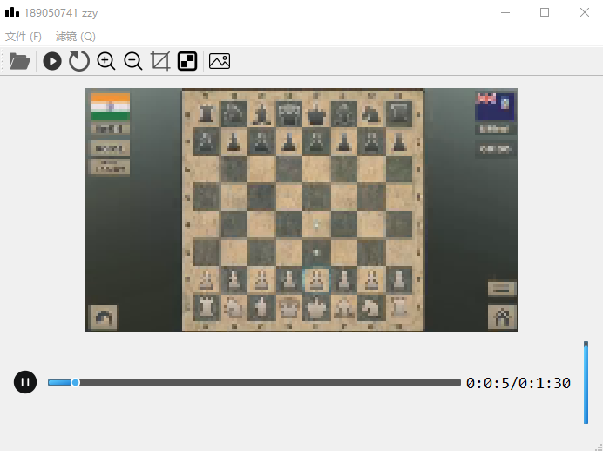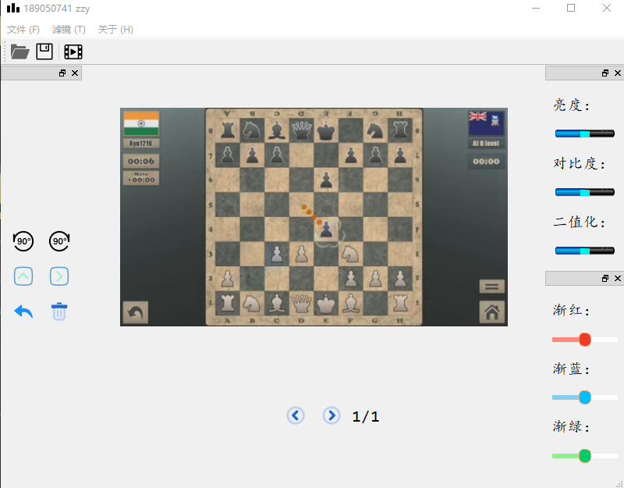
图4-6 马赛克 图4-7 截图处理

- 结果分析与小结
通过这次的qt大作业，我复习了之前的图像处理，并且学习了如何在qt内利用QVideoSurface和QMediaPlayer播放视频，并且可以将画面转化为QImage并进行图像处理，虽然过程中碰到了很多问题，但是只要逐个击破后就豁然开朗了。无论什么东西，只要花时间认真去学，总会有看到黎明的那一天。
总结：
非常有意义的一次大作业，学到很多。

